
Об утверждении регламента государственной услуги "Субсидирование развития семеноводства"
Утративший силу
Постановление акимата Жамбылской области от 14 июня 2017 года № 118. Зарегистрировано Департаментом юстиции Жамбылской области 18 июля 2017 года № 3489. Утратило силу постановлением акимата Жамбылской области от 12 октября 2020 года № 226
Сноска. Утратило силу постановлением акимата Жамбылской области от 12.10.2020 № 226 (вводится в действие по истечении десяти календарных дней после дня его первого официального опубликования).
Примечание РЦПИ.
В тексте документа сохранена пунктуация и орфография оригинала.
В соответствии с Законом Республики Казахстан от 23 января 2001 года "О местном государственном управлении и самоуправлении в Республике Казахстан", Законом Республики Казахстан от 15 апреля 2013 года "О государственных услугах" акимат Жамбылской области ПОСТАНОВЛЯЕТ:
1. Утвердить прилагаемый регламент государственной услуги "Субсидирование развития семеноводства".
2. Коммунальному государственному учреждению "Управление сельского хозяйства акимата Жамбылской области" в установленном законодательством порядке обеспечить:
1) государственную регистрацию настоящего постановления в органах юстиции;
2) в течение десяти календарных дней после государственной регистрации настоящего постановления его направление на официальное опубликование;
3) размещение настоящего постановления на интернет-ресурсе акимата Жамбылской области;
3. Признать утратившим силу постановление акимата Жамбылской области от 18 апреля 2016 года № 128 "Об утверждении регламента государственной услуги "Субсидирование развития семеноводства" (зарегистрирован в Реестре государственной регистрации нормативных правовых актов № 3081, опубликован 01 июня 2016 года в информационно-правовой системе "Әділет", эталонный контрольный банк нормативных правовых актов Республики Казахстан в электронном виде 06 июня 2016 года).
4. Контроль за исполнением настоящего постановления возложить на заместителя акима области А. Нуралиева.
5. Настоящее постановление вступает в силу со дня государственной регистрации в органах юстиции и вводится в действие по истечении десяти календарных дней после дня его первого официального опубликования.
Исполняющий обязанности
акима области | Б. Орынбеков
Утверждено постановлением
акимата Жамбылской области
от "14" июня 2017 года № 118
Регламент государственной услуги "Субсидирование развития семеноводства"
Сноска. Регламент – в редакции постановления акимата Жамбылской области от 09.07.2019 № 145 (вводится в действие по истечении десяти календарных дней после дня его первого официального опубликования).
1. Общие положения
1. Государственная услуга "Субсидирование развития семеноводства" (далее – государственная услуга) на основании стандарта государственной услуги "Субсидирование развития семеноводства", утвержденного приказом Министра сельского хозяйства Республики Казахстан от 6 мая 2015 года № 4-2/419 "Об утверждении стандарта государственной услуги "Субсидирование развития семеноводства" (зарегистрирован в Реестре государственной регистрации нормативных правовых актов за № 11455) (далее – стандарт) оказывается отделами сельского хозяйства акиматов районов и города Тараз, коммунальным государственным учреждением "Управление сельского хозяйства акимата Жамбылской области" (далее – услугодатель).
Прием заявок и выдача результатов оказания государственной услуги осуществляется через веб-портал "электронного правительства" www.egov.kz (далее – портал).
2. Форма оказания государственной услуги: электронная (полностью автоматизированная).
3. Результат оказания государственной услуги – уведомление о перечислении субсидий либо мотивированный отказ в предоставлении государственной услуги в случаях и по основаниям, предусмотренным пунктом 10 стандарта.
Форма представления результата оказания государственной услуги – электронная.
Услугополучателю направляется уведомление о результате оказания государственной услуги в форме электронного документа по формам согласно приложениям 1 и 2 к стандарту. Уведомление направляется на адрес электронной почты, указанный услугополучателем при регистрации в информационной системе субсидирования.
2. Описание порядка действий структурных подразделений (работников) услугодателя в процессе оказания государственной услуги
4. Основанием для начала процедуры (действия) по оказанию государственной услуги является предоставление услугополучателем документов, указанных пункте 9 стандарта.
5. Содержание каждой процедуры (действия), входящей в состав процесса оказания государственной услуги, длительность его выполнения:
1) рассмотрение документов и определение ответственного исполнителя оказывающего услугу - 2 (два) часа;
2) оформление ответственным исполнителем услугодателя результата оказания государственной услуги и направление на подпись руководителю услугодателя - 2 (два) рабочих дня;
3) подписание результата оказания государственной услуги и направление ответственному исполнителю услугодателя - 2 (два) часа.
4) выдача результата оказания государственной услуги - 15 (пятнадцать) минут.
6. Результат процедуры (действия) по оказанию государственной услуги, который служит основанием для начала выполнения следующей процедуры (действия):
1) определение ответственного исполнителя оказывающего услугу;
2) направление результата оказания государственной услуги на подпись руководителю услугодателя;
3) направление результата оказания государственной услуги ответственному исполнителю услугодателя;
4) выдача результата оказания государственной услуги.
3. Описание порядка взаимодействия структурных подразделений (работников) услугодателя в процессе оказания государственной услуги
7. Перечень структурных подразделений (работников) услугодателя, которые участвуют в процессе оказания государственной услуги:
1) ответственный исполнитель услугодателя;
2) руководитель услугодателя;
3) бухгалтерия услугодателя.
8. Описание последовательности процедур (действий) между структурными подразделениями (работниками) с указанием длительности каждой процедуры (действия) приведены в справочнике бизнес-процессов оказания государственной услуги согласно приложения к настоящему регламенту.
4. Описание порядка использования информационных систем в процессе оказания государственной услуги
9. Описание порядка обращения и последовательности процедур (действий) услугодателя и услугополучателя при оказании государственной услуги через портал:
1) услугополучатель регистрируется на портале, направляет запрос в форме электронного документа, удостоверенного электронной цифровой подписью;
2) в "личный кабинет" услугополучателя направляется статус о принятии запроса, а также уведомление с указанием даты и времени получения результата государственной услуги;
3) после принятия запроса, порядок действий структурных подразделений услугодателя в процессе оказания государственной услуги осуществляется в соответсивии с пунктом 5 настоящего регламента;
4) по заявкам (переводным заявкам), в которых объем субсидий превышает объем бюджетных средств, предусмотренных в индивидуальном плане финансирования на соответствующий месяц, выплата субсидий осуществляется в следующем месяце.
Подробное описание последовательности процедур (действий), взаимодействий структурных подразделений (работников) услугодателя в процессе оказания государственной услуги и порядка использования информационных систем в процессе оказания государственной услуги отражается в справочнике бизнес-процессов оказания государственной услуги согласно приложения к настоящему регламенту.
Справочник бизнес-процессов оказания государственной услуги размещается на интернет-ресурсе акимата Жамбылской области (http://zhambyl.gov.kz) и на официальном сайте услугодателя (http://ush.zhambyl.kz
Приложение
к регламенту государственной услуги
"Субсидирование развития семеноводства"
Справочник бизнес-процессов оказания государственной услуги через портал

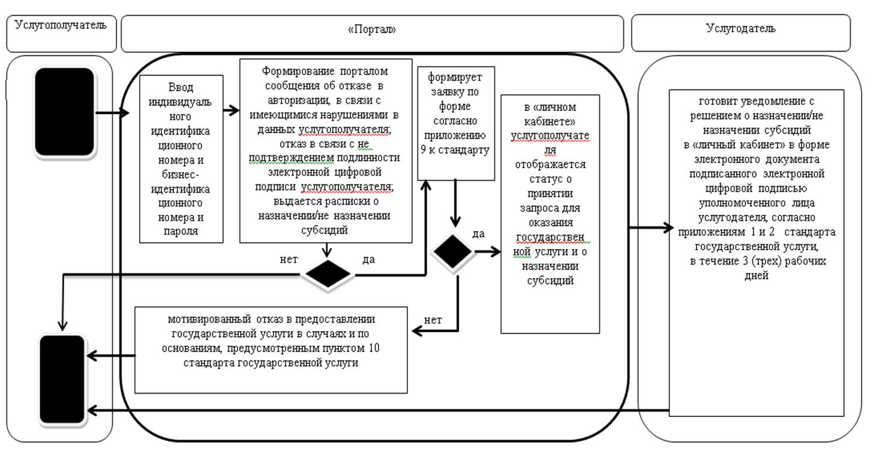

Условные обозначения:

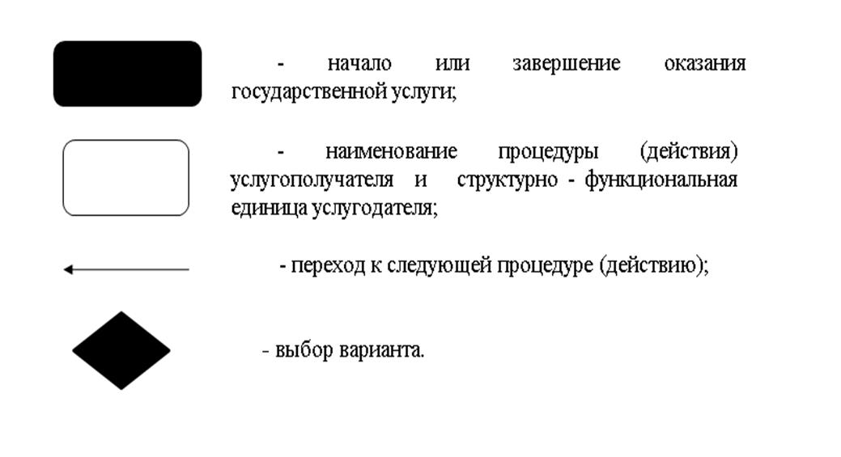

© 2012. РГП на ПХВ «Институт законодательства и правовой информации Республики Казахстан» Министерства юстиции Республики Казахстан

